2 младшая группа знакомится с более сложными движениями артикуляционного аппарата. Улыбаются губки, обнажаются зубки, язычок поднимается вверх, удерживается, двигается из стороны в сторону. Применяются упражнения «воздушная струя» для дыхания, для движения губ **«хоботок», «улыбка»,** «заборчик», для языка **– «лопатка», «часики»,** **«маляр», «лошадка».**

Как заниматься артикуляционной гимнастикой

1. В занятиях обязательна регулярность. Упражняться необходимо каждый день. Однако не стоит перегружать ребенка, поэтому длительность занятия не должна превышать 10-15 минут. Если есть возможность, можно проводить комплекс даже 2 раза — утром и вечером — но сократив время урока до 5-7 минут.
2. Во время занятия ребенок должен сидеть за столом. Выполнение упражнений требует сосредоточенности и контроля, поэтому на бегу правильно их сделать не получится. Результат такой деятельности «на скорую руку» не только не будет положительным, но и может оказаться негативным.
3. Для того, чтобы ребенок выполнил задачу, мог научиться контролировать мышцы речевого аппарата, ему важно видеть себя. Для этого поставьте на стол удобное зеркало.
4. Следите за тем, чтобы каждое упражнение выполнялось правильно. Иногда можно «помочь» языку специальным логопедическим шпателем, чистой ложечкой или просто пальцем.
5. Не забывайте о том, что негатив не мотивирует! Это вам может казаться, что сделать упражнения легко и просто. Для ребенка же они оказываются довольно сложной задачей. Обязательно поощряйте и поддерживайте его. Сделайте уроки веселой игрой. Не зря для многих подобных комплексов придуманы «сказки про язычок». Подберите подходящий стишок для упражнения или сочините интересную историю.
6. В начале освоения каждого упражнения проводите его в медленном темпе, фиксируясь на правильности выполнения, и лишь потом предлагайте ребенку пробовать делать движения быстрее.

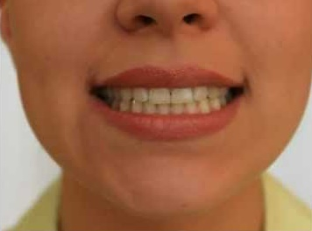

**«Улыбка».** Это база для каждого последующего упражнения. Для правильного выполнения ребенку

нужно будет удерживать губы в широкой улыбке.

Так давайте улыбаться! Губы широко растянуты,

зубы соединены. Варианты — с сомкнутыми

губами и приоткрытыми.

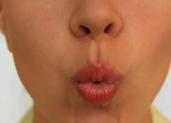**«Слоник».**

Слоненок тянется хоботком к цветочку.

Губы сомкнуть и вытянуть вперед трубочкой.

Тянемся изо всех сил. Удерживать положение на

счет до 5, постепенно увеличивая время до 10

секунд.

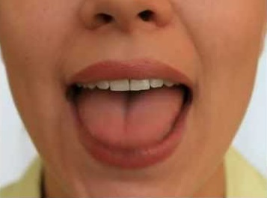

**«Лопатка».**

Делаем широкий язычок. Немного вытянуть язык

между зубов, не прижимая сильно.

Сам язык должен быть расслабленным и широким. Настоящая большая лопата для уборки

снега!

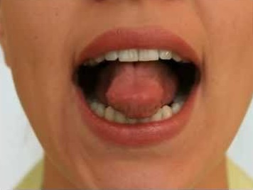**«Змея»**

А теперь можно превратиться в длинную

змею. Язык также расположен между зубов, но

теперь он должен быть напряженным и вытянутым, тонким. Пусть ребенок представит,

как кончик языка тянется вперед, как у змейки.

Такое положение, как и предыдущее, удерживать

по 10 секунд.

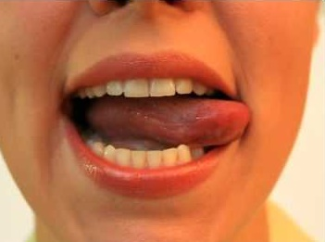**«Часики»**

Рот приоткрыт. Губы растянуты в улыбку. Кончиком узкого языка попеременно тянуться под

счет педагога к уголкам рта.

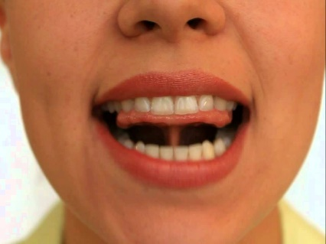**«Лошадка»** Присосать язык к нёбу, щелкнуть языком. Цокать медленно и сильно, тянуть подъязычную связку. 

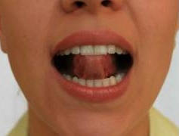**«Маляр»**

Рот открыт. Широким кончиком языка,

как кисточкой, ведем от верхних резцов

до мягкого нёба.

|  |
| --- |
| http://aura-dione.ru/gallery/images/768623_artikulyacionnye-uprazhneniya-slonik.jpg  **«Заборчик»**  Улыбнуться, показать верхние и нижние зубы. Удерживать губы в таком положении под счет до 5. |
|  |

УПРАЖНЕНИЯ ДЫХАТЕЛЬНОЙ ГИМНАСТИКИ  
**1. Снег.**  
Ребенку предлагается подуть на вату, мелкие бумажки, пушинки и тем самым превратить обычную комнату в заснеженный лес. Губы ребёнка должны быть округлены и слегка вытянуты вперёд. Желательно не надувать щеки, при выполнении этого упражнения.   
  
**2. Кораблики.**  
Наполните таз водой и научите ребёнка дуть на лёгкие предметы, находящиеся в тазу, например, кораблики. Вы можете устроить соревнование: чей кораблик дальше уплыл. Очень хорошо для этих целей использовать пластмассовые яйца от "киндер-сюрпризов" или упаковки от бахил, выдаваемых автоматами.   
  
**3. Футбол.**  
Соорудите из конструктора или другого материала ворота, возьмите шарик от пинг-понга или любой другой легкий шарик. И поиграйте с ребенком в футбол. Ребенок должен дуть на шарик, стараясь загнать его в ворота. Можно взять два шарика и поиграть в игру "Кто быстрее".  
  
**4. Буль-бульки.**  
Возьмите два пластмассовых прозрачных стаканчика. В один налейте много воды, почти до краев, а в другой налейте чуть-чуть. Предложите ребенку поиграть в "буль-бульки" с помощью трубочек для коктейля. Для этого в стаканчик, где много воды нужно дуть через трубочку слабо, а в стаканчик, где мало воды - можно дуть сильно. Задача ребенка так играть в "Буль-бульки", чтобы не пролить воду. Обязательно обратите внимание ребенка на слова: слабо, сильно, много, мало. Эту игру можно также использовать для закрепления знания цветов. Для этого возьмите разноцветные стаканчики и трубочки и предложите ребенку подуть в зеленый стаканчик через зеленую трубочку и т.д.   
  
**5. Волшебные пузырьки.**  
Предложите ребенку поиграть с мыльными пузырями. Он может сам выдувать мыльные пузыри, если же у него не получается дуть или он не хочет заниматься, то выдувайте пузыри Вы, направляя их в ребенка. Это стимулирует ребенка дуть на пузыри, чтобы они не попали в него.